* المهارة المستهدفة / تنوين الفتح .

أدخل تنوين الفتح على الكلمات التالية مع تغيير ما يلزم :

|  |  |  |  |
| --- | --- | --- | --- |
| الكلمة | التنوين | الكلمة | التنوين |
| تُوت |  | خِيَار |  |
| مَوْز |  | تُفْاحَة |  |
| لـَحْم |  | دَجَاجَة |  |
| زُجَاج |  | بَاب |  |
| وِعَاء |  | كِسَاء |  |
| جُزْء |  | حِزْب |  |
| فَاطِمَة |  | رِيَاضَة |  |
| كُرَة |  | عَشَاء |  |
| بَصَل |  | ثُوم |  |
| مَدْرَسَة |  | فَصْل |  |
| فَـتـَى |  | قَلَم |  |
| حَاسُوب |  | مَكْتَبَة |  |
| مُـحَـمَّد |  | عَادِل |  |
| حَازِم |  | أُمَّة |  |
| أَحْلَام |  | أَرْنَب |  |
| كِتَابَة |  | قِرَاءَة |  |

**تدريبات : اكتب الكلمات التي بها تاء مربوطة جهة اليمين والتي بها تاء مفتوحة جهة اليسار كما في المثال .**

**حد يقة ـــ شـجرة ـــ بنـت ـــ سـاعة ـــ قفزت ـــ حـشرة ـــ دجاجا ت ـــ بقرا ت ــ**

**وقفت –النحلة– السنة– بيت – مكة – ذهبت- الزهرة –** **قالت ـ إ جازة ـ مكتبا ت اكمل من عندك باقي الجدول**

|  |  |  |  |
| --- | --- | --- | --- |
| الكلمـة | التاء المربوطة | الكلمـة | التاء المفتوحة |
| مَدرَسـةٌ | ـة | لِعـبَـتٌ | ت |
|  |  |  |  |
|  |  |  |  |
|  |  |  |  |
|  |  |  |  |
|  |  |  |  |
|  |  |  |  |
|  |  |  |  |
|  |  |  |  |
|  |  |  |  |
|  |  |  |  |
|  |  |  |  |
|  |  |  |  |
|  |  |  |  |
|  |  |  |  |
|  |  |  |  |
|  |  |  |  |
|  |  |  |  |
|  |  |  |  |

**اسم فـعــل حرف**

**الاسم : ما دل على إنسان أو حيوان أو جماد أو نبات أو صفة من الصفات.**

**( أصدقاء أل التعريف )**

**مثال : أحمد – عامل - الصياد – المدرسة – الطائر – الأسد – شجرة - نشيط .**

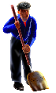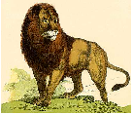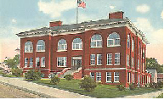

**------------------------------------------------------**



**الفعل : ما دل على حدث + زمن .**

**( لا تحب أل التعريف )**

**مثال : ذهب – يأكل – اشرب**

**------------------------------------------**

**الحرف: ما ليس اسم ولا فعل ويستخدم للربط بين الكلمات و الجمل .**

**مثال : إن – أن – مع – حروف العطف - و حروف الجر**

**حروف الجر : من – إلى – عن – على – في - الباء – الكاف – اللام.**

**تدريب**

**إليك ثلاث لوحات : الأولى ( أفعال ) ، الثانية ( أسماء ) ، الثالثة ( حروف ) :**

**أفعال أسماء حروف**

**مروان**

**القلم**

**البركة**

**البط**

**العصفور**

**النافذة**

**المهرج**

**الحبل**

**مشى**

**كتب**

**سبح**

**طار**

**من**

**في**

**ب**

**و**

**على**

**\* كون جملا مفيدة مستخدما الأسماء والأفعال والحروف التي بداخل اللوحات**

**كما بالمثال :-**

**1- مشى المهرج على الحبل .**

**2- ...........................................................................................**

**3- ..........................................................................................**

**4- ...........................................................................................**

**5- ..........................................................................................**

**المهارة** : همزة الوصل وهمزة القطع .

**الهدف** : يميز الطالب بين همزة الوصل وهمزة القطع .

ضع خطاً تحت الكلمة التي تحتوي على همزة قطع :-

1. ذهبت أمل وأمها إلى السوق .
2. أين الفأس يا أبي ؟
3. أنظف أسناني قبل أن أنام .
4. ما أغلى عيوننا ؟

ضع خطاً تحت الكلمة التي تبدأ بهمزة وصل :-

1. اشترى باسم الأزهار من البائع .
2. احذر احذر عند عبور الطريق .
3. ابتعد عن الأماكن الخطرة .
4. اتفقت الطالبات على اللعب بعد الدراسة .

صنف الكلمات التالية إلي كلمات تبدأ بهمزة وصل وكلمات تبدأ بهمزة قطع في الجدول

( اقترب – أسرة – أسد – أجمل – ابتعد- ادرس- أحمد – انطلق )

|  |  |
| --- | --- |
| همزة الوصــل | همزة القــطع |
|  |  |
|  |  |
|  |  |
|  |  |

لـو ن الـكـلـمة الـمنـتـهــية بـتـاء مـربـوطـة

|  |  |  |  |  |
| --- | --- | --- | --- | --- |
| سـارة | مـبـكـرة | البنات | أسرعت | قالت |
| أنت | رحمة | رأت | هالة | القراءة |
| مفيدة | سمعت | النافعة | الصلاة | شاهدت |
| فرحة | صوت | قامت | العطلة | نافعة |
| كثيرة | مكتبة | البيت | هذه | إخوته |
| مصورةٌ | مسليةٌ | خسرت | قرأت | قصةً |
| النحلةُ | زهرةٌ | الوردةُ | وقفت | الأسرة |
| نعمةٌ | الله | شجرةً | الوقت | غرفته |
| ناكله | توت | مجلات | يعجبه | والدته |

**صغــــيرتي:- املئي الفراغـــات التالية بتاء مربوطـــــــة أو تاء مبسوطــــة أو هـــــاء**

|  |  |  |
| --- | --- | --- |
| **مَكـْـتبـ.....** | **حقيبتـَـ....** | **البنـَا....** |
| **مَجَلا....** | **الكلمَا....** | **شجرَ....** |
| **مُفـِيدَ....** | **بَقـَرَ....** | **السيارَا....** |
| **تلمِـيذ....** | **زَرَعـَــ....** | **تـُـو....** |
| **عنكبُو....** | **الفِقـْ....** | **مُعلمَــ....** |
| **شَربـْـ....** | **مَدْرَسَـتـَ....** | **جَلـَسْــ....** |

**والآن هيا يا صغيرتي أكتبي تحت كل صورة اسمها**



**اسمي** …………………………..  **صفي الحبيب** ………………………………….

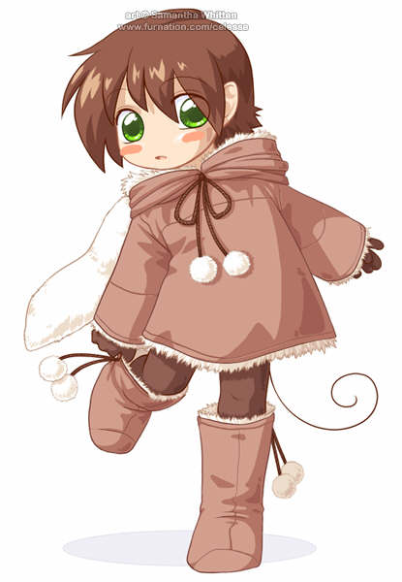

التنوين [](http://www.baybul.com/clipart/balon/balon-6.png)

التنوين :هو مضاعف الحركه على الحرف الاخير من الكلمه فهو نون ساكنة زائدة تلحق آخر الاسم المعرب لفظًا لا كتابة .  
  
انواع التنوين:  
 ـ **تنوين الضم** وعلامته : ضمتان فوق الحرف الأخير من الكلمة المعربة ، وترسمان هكذا " ,, " فوق الحرف أيًا كان نوعه .   
مثال : هذه وردةٌ جميلةٌ . محمدٌ تلميذٌ مجتهدٌ . .   
  
2 ـ **تنوين الفتح** وعلامته : فتحتان فوق الحرف الأخير من الكلمة المعربة ، وترسمان هكذا " ً " فوق الحرف .   
بعد تنوين الفتح نزيد الفا ماعدا الاسماء التي تنتهي بتاء مربوطه والاسماء التي تنتهي بالالف المقصوره والاسماء التي تنتهي بالالف عليها همزه. مثال : اشتريت كرةً جميلةً . شربت ماءً بارداً .   
  
3 ـ **تنوين الكسر** وعلامته : كسرتان تحت الحرف الأخير من الكلمة المعربة ، وترسم هكذا ( ــٍ ) .  
مثال : جلست تحت شجرةٍ وارفةٍ ..  
تغرد الطيور بصوتٍ جميلٍ .  
  
يكتب التنوين على آخر حرف من حروف الكلمة ، ولكن في حالة زيادة ألف في نهاية الكلمة فإننا نكتب التنوين على الحرف السابق للألف ، وليس على الألف .

ً ٌ ٍ[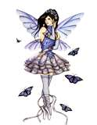](http://www.leroc-in-bristol.co.uk/Resources/Clip_Sources/Butterfly1.png)

**قصة تنوين الفتح**

يُحكى أنه كان الأخوة التنوين(تنوين الضَّم - تنوين الْكسر - وتنوين الفتح)  
يلعبون وينشدون ناً ناً ناً - نٌ نٌ نٌ - نٍ نٍ نٍ   
وفجأة انزلق تنوين الفتح في قشرة موز نسي أن يضعها في سلة المهملات قبل أن يلعب مع إخوته فوقع على الأرض .  
حمله أخواه إلى العيادة القريبة وقال له الطبيب : حمد لله على سلامتك لكنك يا عزيزي لن تستطيع المشي أبدا وسأهديك هذه العصا الجميلة لتمسكها كلما أردت المشي والوقوف مع كل الحروف   
سأله تنوين الفتح : ألا استطيع أن أترك العصا أبدا يا طبيب.   
فرد الطبيب قائلا :بلى في حالة الجلوس على الكرسي والنوم على السطر مع أمك الهمزة أو مع أختك التاء المربوطة.   
تعلم تنوين الفتح المحافظة على النظافة و اعتاد على عصاه وأصبح سعيدا معها.  
MCj03707900000[1] MCj03482670000[1]

**التَّنوين**

|  |  |  |
| --- | --- | --- |
| ـ **تَنْوين الفتح**x | **تنوين الضم** x | **تنوين الكسر** x |
| نضيف لاخر الكلمه حرف الالف  قلم-------قلماً  ما عدا الكلمه المنتهيه ب-  ة ،ا،ء،ى  شَجَرة------شَجَرةً | نضيف التنوين فوق الحرف الاخير في الكلمه  بَيت-----------بَيتٌ | نضيف التنوين تحت الحرف الاخير في الكلمه  دَفْتَر-----------دَفْتَرٍ |
| http://www.friendshipjoys.com/clipart/friendship_clipart_03.gif | <http://www.christian-wallpaper.com/backgrounds/jesus-and-my-family.jpg> | [http://ts3.mm.bing.net/images/thumbnail.aspx?q=647200115898&id=20a73ef69050d4ce259231132e2571d1&url=http%3a%2f%2fckclipart.files.wordpress.com%2f2009%2f11%2fwatermarked-chicakadee-surprise.jpg](http://ckclipart.files.wordpress.com/2009/11/watermarked-chicakadee-surprise.jpg) |

اِعْتادَتْ وُرود ان تَقْرا لاخيها يَزيد قِصَةً مُمْتِعَةً كُلَّ يَومٍ قَبْلَ ان تَنامَ .هذا المَساءَ ،قَصَّتْ وُرود هذه القصَّةَ :كانَتْ هُنالكَ غابَةٌ جَميلةٌَ،وكانَتْ في هذه الغابَةِ شَجَرَةٌ كَبيرَةٌ.فجاةً سَكَتَتْ وُرود عن الكلامِ ، وَغَطَّتْ في نومٍ عميقٍ،فَخَرَجَ اخوها مِنَ الغرفةِ بهدوءٍ ،تاركًا وُرود تَحْلُمُ بِقِصَّةِ الشَّجَرَةِ الطَّيبَةِ .

**أنا أستخرج من النص الكلمات المَوجود فيها تنوين وأكتبها**:

|  |  |  |
| --- | --- | --- |
| تنوين ضم | تنوين كسر | تنوين فتح |
|  |  |  |
|  |  |  |
|  |  |  |
|  |  |  |
|  |  |  |

**أدخل التنوين على الكلمات التالية**:

|  |  |  |  |
| --- | --- | --- | --- |
| الكلمة | تنوين ضم | تنوين كسر | تنوين فتح |
| يوم |  |  |  |
| قصة |  |  |  |
| غابة |  |  |  |
| عميق |  |  |  |
| هدوء |  |  |  |

**أنا أجَرّد الكلمات التالية من التنوين:**

|  |  |
| --- | --- |
| الكلمة مع التنوين | الكلمة بدون التنوين |
| قِصةٍ |  |
| يَوْمًا |  |
| جَميلَةٌ |  |
| ممتعةً |  |
| تاركًا |  |

[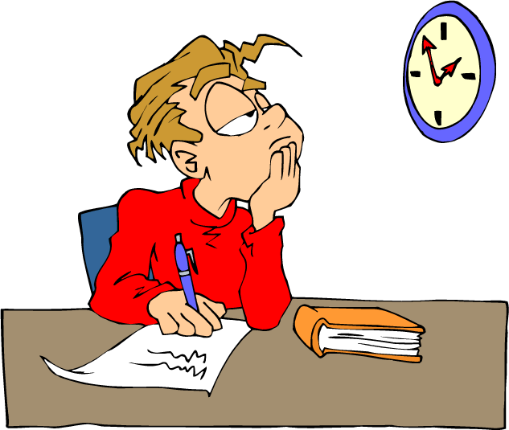](http://www.dinosoria.com/clipart_ecole/images/G0451341_gif.gif)

**الاسم______ التاريخ_______**

***هيا بنا نفكر***

|  |  |
| --- | --- |
| **الكلمة** | **التَّصْحيح** |
| طاوِلتَنْ |  |
| كِتابَنْ |  |
| سَماءاً |  |
| عُصْفورتَنْ |  |
| بَحرً |  |
| رَجُلَنْ |  |

|  |  |
| --- | --- |
| **الكلمة** | <http://www.eeo-ak.com/openbible.jpg> |
| حَمامة |  |
| أرض |  |
| تُفاحَة |  |
| صَديق |  |
| وَردة |  |
| سماء |  |
| غيمة |  |
| مطر |  |
| معطف |  |
| دواء |  |
| وعاء |  |

***اَدخل تنوين الفتح للكلمات التالية :***

**جملة وَضَعْ تنوين الفتح**

 



صادَ أحمد سمكـ قَرأت البنتُ قِصـ___



رَسَمَ خالد جمـ____ شَرِبَ الطِّفلُ حليـ___



______________________________________________

1) إملإ الفراغ في الجمل التالية بالكلمة المناسبة :

( يُعلّقُ – الصّيدِ – الطّيور – صيّاد – يتعقبُ – بندقيّة )

سالمٌ .................... ماهرٌ ، يحملُ ................... و ................... جَعبة ً إلى

كتفه و .................... ليصطادها .

لسالم ٍ كلبٌ يذهب معه إلى ..................... .

# # #

2) أضف ( تاء ) المتكلم ( أنا ) إلى الكلمات التالية ، وأعد كتابتها على النحو التالي :

مَد َّ ـــــــــــــ مَددْت ُ

هَزَّ ــــــــــــــ ...............

جَرَّ ـــــــــــــ ...............

سَدَّ ــــــــــــــ ...............

حَط َّ ـــــــــــــــ ...............

شد َّ ـــــــــــــــ ..............

# # #

3) ضع الشدة مع حركتها في مكانها المناسب من الكلمات التالية :

ألصـباح - ألشـباك - ألشـمس - ألطـاولة - بُندقـيـة - يُعلق - يُغرد - ألـحـر

هِـرة - ألـسـماعة - ألفـلاح - يُنـظـف

----------------------------------------------------------------------------

4) أكتب الكلمات التالية بصورة صحيحة :

- مَرْرَ ............ - هَبْبَ ............... - شققَ ..................

- هَزْزَ ............ - حَطط ............... - نَظظفَ ...............

- أيْيام ............. - هِرْرٌ ................ - رَفقٌ ...................

- نَجْجار ............ - سَيْيارة ............... - سَللة ٌ ..................

**السؤال الثالث :أ. ركّب من المقاطع الآتية كلمات: ( علامتان**

**...............................**

**...............................**

**ب. حلّل الكلمات إلى مقاطعها**

**حَلْقِهِ : أَدْخَلْتَ :**

**يَغْسِلُ : الْمَعْجونِ :**

**السؤال الرابع : أملأ الفراغ بــ ( ـــة ، ة ، ــه ، ه ): (علامتان)**

1. **سقط مرادٌ على وجهــــ..... 2- وَقفت سماحُ أمام الْمرآ.....**
2. **تَجمَّعَ الطلبة في الساحـــ.... 4- اجتمع الملك وجنوده في قصر....**

**السؤال الخامس : رتّب الكلمات الآتية لتؤلّف جملة مفيدة:**

**( طارقٌ / من / صَنَعَ / الْوَرقِ / طائرةً )**

**.............................................................................................**

**السؤال السادس: حوّل كل كلمة منونة بتنوين ضم إلى تنوين فتح وبالعكس: (3 علامات)**

|  |  |
| --- | --- |
| **عُصْفورٌ** | **............** |
| **............** | **مسمارًا** |
| **مِنْديلٌ** | **..........** |
|  |  |

**السؤال السابع : صل كل كلمة بضدها :**

|  |  |  |
| --- | --- | --- |
| **الطويلة** | **نشيطًا** | **بدأَ** |

|  |  |  |
| --- | --- | --- |
| **كسولاً** | **انتهى** | **القصيرة** |

تمرين 3 : أكمل يا بطل بالضمير المناسب للمخاطب :

1. ............ طالبٌ مجتهدٌ.
2. ............ معلمةٌ نشيطةٌ.
3. ............ أولادُ سعيدون
4. ............ بنتانِ جميلتانِ .
5. ............ لاعبانِ ماهرانِ.

تمرين 6 : ضع حرف الجر المناسب في الفراغ :

1 - انتقل سامي .......... القرية ............. المدينة.

2- وضعت الكتب ...........حقيبتي.

3 - تحدث الطبيب ...............أهمية الغذاء

4 - هذا القلم ......أخي .

5 - أحافظ ........... أداء الصلوات الخمس.

6 - سافرت ...........القاهرة.

تمرين 2: حول الجمل التالية الى جمل تعجب :

**1 - المدرسة جميلة . ...............................................**

**2 - الجو لطيف . ...............................................**

**3 – السماء صافية . ...............................................**

**4 – محمد نشيط . ...............................................**

**5 – الطالب سعيد . ...............................................**

تمرين 4: حلل الكلمات التالية إلى مقاطع :

البَواخِرِ :__________ المُلَونَةِ : _________

شَعَرَتْ : ________ العَقَبَةِ: ___________

تمرين 5: أكمل كما في المثال ،ثم ألفظ :

سائل

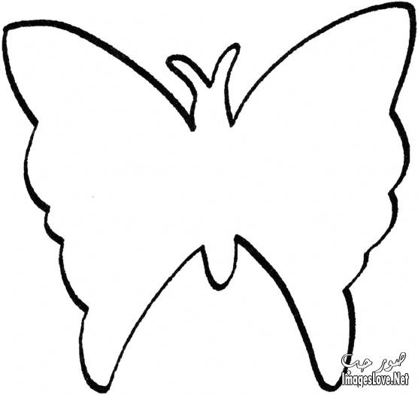

ساعد



قالب

شارع ÷÷×÷

شاطئ



شواطئ

اعداد المعلمة

أميمه الاشهب

تمرين 2 : حول الفعل المدكر الى مؤنث وبالعكس:

............ لين الواجب

كتب أحمد الواجب.

قال علي :الحقيبة ثقيلة.

كتبت سميرة بلدي الاردن.

تصحومنال الساعةالسابعة.

....... فاطمة: الحقيبة ثقيلة.

.......... هاشم الساعة السابعة.

........سامربلدي الاردن

تمرين 3:اكتب ثلاث كلمات من ذاكرتك تحتوي على :

التاء مربوطة

التاء مبسوطة

الهاء

تمرين 4: اكنب كلمات على اشكال الهمزة كما في المثال :

|  |  |  |  |  |
| --- | --- | --- | --- | --- |
| همزة متوسطة على ألف | سأل |  |  |  |
| همزة متوسطة على نبرة | فائدة |  |  |  |
| همزة متوسطة على واو | فؤاد |  |  |  |

تمرين 1 : حلل الكلمات الاتية إلى مقاطع :

النّجاحُ أديسون الْمُسْتَقْبَلُ

ـــــــــــــــــــــــــ ــــــــــــــــــــــــ ــــــــــــــــــــــــ

تمرين 3: ضع ضمير الغائب المناسب في الفراغ :

1. ...... طالب نشيط. 2. ...... طالبة نشيطة.

3. ...... طالبان نشيطان. 4. ...... طلاب نشيطون.

5. ...... طالبات مجتهدات . 6. ...... طالبتان مجتهدتان.

تمرين 4 :حول المفرد الى جمع مذكر سالم:

|  |  |
| --- | --- |
| المفرد | جمع المذكر السالم |
| معلم |  |
| مهندس |  |
| عامل |  |
| منتصر |  |

تمرين 5 : أكمل الجدول التالي :

|  |  |  |  |
| --- | --- | --- | --- |
| تنوين فتح | تنوين كسر | تنوين ضم | الكلمة |
|  |  |  | مطار |
|  |  |  | سماء |
|  |  |  | معلمة |
|  |  |  | سوء |
|  |  |  | مهرة |

تمرين 6 : اكمل الفراغات التالية بما يناسبها :

|  |  |
| --- | --- |
| المفرد | جمع التكسير |
| بنطال |  |
| منطاد |  |
|  | دبابير |
|  | شبابيك |
| مسمار |  |

|  |  |  |  |  |
| --- | --- | --- | --- | --- |
| الحادي عشر |  |  |  |  |
|  | السابع عشر |  |  |  |

تمرين 2: اكمل الجدول التالي بما يناسبه :

|  |  |
| --- | --- |
| المفرد | جمع التكسير |
| كوكب |  |
|  | دفاتر |
| مصعد |  |
|  | مسارح |
|  | ملاجئ |

تمرين 3: حول ما يلي من نكرة الى معرفة مع تغيير ما يلزم:

1.فصلُ خيرٍ فصلُ الخيرِ

2. ضوءُ قمرٍ ....................

3. سلةُ فاكهةٍ ....................

4. نافذةُ صفٍ ....................

تمرين4: حلل الكلمات التالية إلى مقاطع:

بِشَمْسِهِ حِكاياتٌ الْمَدْرَسِيَّةِ مَعارِفَنا

............. ............. ............... ................

.......

إسمي : ..................... ورقة عمل ( حُروف الجرِّ ) التاريخ : ...............

_________________________________________________________________________________________________________________________________________

1) ضعْ خطـًا تحت حرف ِ الجرِّ في ما يلي :

ـ وقفَ سامي على الطـَّريق ِ . ـ نزلَ سميرٌ مِنَ السّيّارةِ .

ـ ذهَبَ سَعيدٌ إلى المدرسةِ . ـ يرعى الخروفُ العشبَ في المرعى .

ـ قدَّمَ وَليدٌ إلى ليلى هَدية ً في عيد ميلادها .

ـ خرجَ الأولادُ مِنَ الصفِّ إلى الملعب ِ .

# # #

2) ضعْ حرفَ الجرِّ المناسبَ في مكان ِ النقط :

ـ نظرَ سَميرٌ ................ أعلى ، فرأى نجومًا تلمعُ ................ السّماءِ .

ـ وَضعَ عادلٌ كتبه ُ ..............المحفظة ِ ، وحمل المحفظة ............ ظهره ِ .

ـ نزلَ وَديعٌ ............ سَيّارة ِ المدرسة ِ ، واقتربَ ............ رَفيقه ِ سَمير ٍ ،

وقالَ ...... ـه : خـُذ هذه المحفظة َ .............. ظـَهْري .

ـ ضعْ خطـًا ......... المسطرة ِ تحت هذه الكلمة ِ .

ـ يأكلُ القردُ الموزة َ ........... الأنسان ِ .

# # #

3) ضعْ حروف الجرِّ التالية في جمل ٍ مُفيدة ٍ :

إلى : ................................................... .

في : .................................................... .

مِنْ : .................................................... .

على : ................................................... .

عملا ممتعا وموفقا

**المدرسة الابتدائية نحف "ج"**

**ورقة عمل للصف الثاني**

**علامات الترقيم**

**الاسم : -------------- التاريخ : --------------**

**\*\*\* نكتب ( . ) ( : ) ( ؟ ) ( ! ) ( ، ) في المكان المناسب :**

1- قال المعلم لطلابه ____ متى تذهبون إلى النوم ____

2- قال رسول الله صلى الله عليه وسلم ____ من غشنا فليس من ____

3- ما أجمل الضياء ____

4- في العلبة أربعة ألوان ____ أحمر ____ أصفر ____ أزرق ____ وبنفسجي ____

5- من يحضر لي الطبيب ____

6- عاد الأرنب ليلعب مع أصدقائه ____ فصاح أحدهم ____ هذا وحش مخيف ____

7- قال الثعلب ____ يا ويلي ____ أنا مشتاق للأكل ____

8- ما أروع هذا الابتكار الجديد ____

9- سأل أحمد أمه ____ متى يأتي عيد الفطر يا أمي ____

**عملا ممتعا يا حلوين**

**المدرسة الابتدائية نحف "ج"**

**ورقة عمل للصف الثاني**

**الاسم : ------------- التاريخ : --------------**

**\*\*\* نكتب الجمل التالية في صيغة المؤنث :**

**مذكر مؤنث**

**1**- عاد الوالد من العمل

2- وصل المعلم إلى الصف

3- زرع الفلاح الأرض

4- قرأ التلميذ القصة

5- انتعل أحمد الحذاء الجديد

6- لبس فادي المعطف الأسود

7- درس مجد دروسه في المساء

8- لعب شادي وقتا طويلا

9- دخل الجد إلى المطبخ ليأكل

10- بكى الطفل بصوت عال

**عملا ممتعا يا حلوين**

**اكتب الكلمات في المكان المناسب حسب الحرف الأخير**

**جَميلَةٌ - بَيْتٌ - فَراشات - جَدَّةٌ شَجَرَةٌ - مُعَلِّمَةٌ - الْمُلَوَّنَةٌ – زَهْرَة شاهَدَتْ – والِدَةٌ – بِنْتٌ – حَديقةٌ .**

|  |  |  |
| --- | --- | --- |
| **ــــة** | **ة** | **ت** |
| ......................... | ......................... | ......................... |
| ......................... | ......................... | ......................... |
| ......................... | ......................... | ......................... |
| ......................... | ......................... | ......................... |

ورقة عمل بموضوع الحروف الشمسية والقمرية للصف الثاني

اسم الطالب ______ ألصف______

-----------------------------------------------------------------------------

1. أنا أكتب اسم الصورة بإضافة ( ال تعريف ) وتشكيلها كاملا:-

  COMP068

__________ ____________ ___________

AGR001 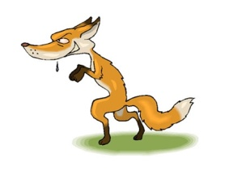 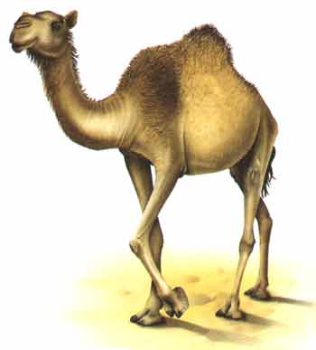

__________ __________ __________

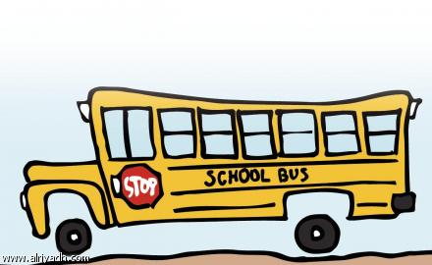 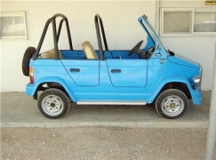 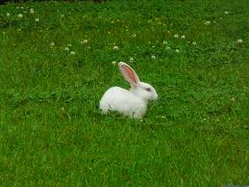

____________ ___________ __________

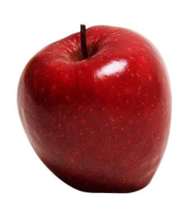  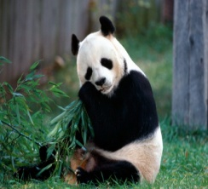

__________ ___________ ___________

--------------------------------------------------------------------------------------------

**تَذَكَّر! نَوْع الإِجابَة تُساعِدُنا في تَحْديدِ أَداة الاسْتِفْهام الصَّحيحَة**

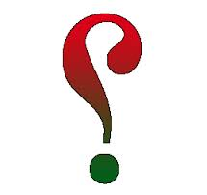

**اخْتَر أَداةَ الاسْتِفهام الْمُناسِبَة لِصِياغَة السُّؤال**

**1-السُّؤال**: **______** ذَهَبَ إِلى السّيرك؟

**الْجَواب**: ذَهَبَ **الطّالِبُ** إِلى السّيرك.

أ- مَتى ب- مَنْ ت- لِماذا

**2- السُّؤال _____** يَعيشُ الْجَمَلُ ؟

**الجواب**: يعيش الْجَمَلُ **في الصَّحْراء** .

أ- ماذا ب- مَتى ت-أَيْنَ

**3- السُّؤال:** _____عَدَد طُلّاب الصَّفِّ الثّاني ؟

**الجواب** : عَدَد طُلّاب الصَّفِّ الثّاني **26** طالِبًا وَطالِبَة .

أ- كَمْ ب- ماذا ت- مَنْ

4- **السُّؤال :** _____ذَهَبَ الْعامِلُ إِلى الْعَمَلِ ؟

الْجَواب : ذَهَبَ الْعامِلُ إلى الْعَمَلِ **في الصَّباحِ**.

1. مَنْ ب- أَيْنَ ت- مَتى

**اكْتُبْ أَسْئِلَة لِلْأَجْوِبَةِ التّالِيَة:**

1- **______** ________________________؟

ذَهَبَ الصَّيّادُ **إِلى الْبَحْرِ.**

2- **_____** ________________________؟

جَمَعَ **الأَولادُ** الأَزْهارَ.

3-**_____** _______________________؟

قَطَفَتِ الْبِنْتُ **الْوُرودَ**.

4-**_____** ______________________؟

دَخَلَ الْمُعَلِّمُ غُرْفَةَ الصَّفِّ **في الصَّباحِ**.

-------------------------------------------------------------------------------

الهَدَف:- التَّمييز بَينَ أَداتَي الاستِفهام مَنْ وَما بصورة أَساسِيَّة.

تَعزيز استِعمال أَدَوات الاستِفهام (مَنْ) (ما)

هَيّا لِنُمَيِّز بَينَ ←

**مَنْ**  وَ  **ما**

نَسْألُ ← لِلْعاقِل؟ لِغَيْرِ الْعاقِل؟



* ضَع أَداة الاستِفهام الْمُناسِبَة مِمّا يَلي:- مَنْ \ ما

(انتَبِه لِما ذُكِرَ أَعْلاه )

1. ______ اسمُ هذا الْحَيَوان؟
2. ______ أَكَلَ الْفَطورَ؟
3. ______ الَّذي يَطيرُ في الجَوِّ؟
4. _____ كَتَبَ الدَّرْسَ؟
5. _____ يَذْهَب إِلى الْمَدْرَسَةِ باكِرًا؟

---------------------------------------------------------------

---------------------------------------------------------------------

دَعونا الآن أَحِبّائي نُمَيِّزُ بَيْنَ

**مَتى؟**

**أَيْنَ ؟**

نَسْأَلُ عَنِ ← الْمَكان الزَّمان

الهَدَف : أَن يُمَيِّز الطّالِب بَيْنَ مَفْهوم المَكان والزمان وَكَيفِيّة استِعمال أدَوات الاستِفهام – أَيْنَ وَمَتى؟

* ضَع اسم الاستِفهام المُناسِب للأَجوِبَة التّالِية :  **أَيْنَ - مَتى**

السُّؤال - _________________________________؟

الْجَواب – ذَهَبَ أَحْمَد إِلى الْعَمَلِ **السّاعَة السّابِعة صَباحًا.**

-----------------------------------------------------------------------------

السُّؤال - ________________________________؟

الْجَواب – ذّهَبَتْ ريما **إِلى السّوقِ.**

------------------------------------------------------------------------------

السُّؤال - _______________________________؟

الْجَواب – خَرَجَ طُلّابُ الْمَدْرَسَةِ في جَوْلَةٍ **يَوْمَ الْخَميسِ الْماضي.**

1. حول الجمل الاسمية التالية الى المثنى:

- البنت جميلة _______________________

- الطفل بريء ______________________

-القلم صغير ______________________

- الطاولة مكسورة _____________________

- الساعة ثمينة _____________________

- الزوج غيور _____________________

- الشاب وسيم _____________________

- الغابة كثيفة _____________________

- الشجرة باسقة _____________________

- الوردة ذابلة _____________________

- الزعيم مريض _____________________

- الملك جبار _____________________

- الكتاب شيق _____________________

- الرواية طويلة _____________________

- السلم قديم _____________________

- العقرب سام

1. هات جمع المفردات التالية:

- فيل ___________________

- قلعة ___________________

- بيت ___________________

- سمكة ___________________

- سلحفاة ___________________

- فنن ___________________

- ذراع ___________________

- سيجارة ___________________

- كرسي __________________

-دف __________________

- طبل __________________

-إمرأة __________________

- مرآة __________________

- جندب __________________

- شجن __________________

- خزانة __________________

- طبيب __________________

1. أكتب مفرد ما يلي:

ملوك ________________

حكام ________________

أمور _______________

حكم _______________

حواسيب ______________

أوراق ______________

هواتف ______________

شاحنات _____________

مخازن _____________

فئران _____________

سلاحف _____________

أبطال _____________

سناجب _____________

مهندسون _____________

بنايات ____________

علب _____________

نباتات ____________

هيا بنا نصنف الكلمات إلى:-

|  |  |  |
| --- | --- | --- |
| حرف | فعل | اسم |
|  |  |  |
|  |  |  |
|  |  |  |
|  |  |  |

شاهَدَ – إلى – حديقة – مكتبة – أن – أنهار – يدرسون – رأى – على – انهارَ – طاولة – عن - كَتَبَ

|  |  |  |  |  |  |  |
| --- | --- | --- | --- | --- | --- | --- |
| في | حديقة |  | طاولة | مدرسة |  | عن |
| كتاب | خافَ | من | حقيبة | على | كَتَبَ | شارع |
| لن | بدأ | بيت | لا | حكيم | التقى |  |
| رجل | نهضت | يقرأ | لعبوا | كانت | يدرسون | أحمد |
| مطر | لم | أن | تعبت | تراب | الشتاء | إلى |

ملاحظة:-

لون الأسماء باللون الأخضر

ألحروف باللون الأزرق

والأفعال باللون الأحمر – لتحصل على حرف جر من حرف واحد.

اقرا الجملة في العمود الأول ، ثم ضع علامة الترقيم المناسبة في مكانها المناسب فيما يأتي :

|  |
| --- |
| أين تعيش الأسماك |
| ذهبنا الى حديقة الطيور |
| قال تعالى |
| ما أطيب رائحة الليمون |
| جلست في مقعدي _ ثم قرأت الدرس |
| كم عمرك يا محمود |
| ما أصغر أرجل النحلة |

|  |
| --- |
| . |
| ؟ |
| ! |
| : |
| ، |

____________________________________________

اقرا القصة التالية ، ثم ضع علامات الترقيم المناسبة

استيقظ خالد من نوهه نشيطا ثم ذهب الى بيت صديقه حسن وقرع

الجرس فخرج حسن من بيته فقال له خالد هل ترافقني الى الملعب

فأجاب حسن نعم لكن انتظرني قليلا لألبس ملابسي الرياضية

عندما خرج حسن بلباسه الرياضي قال خالد ما أجمل هذه الملابس

من اشتراها لك رد حسن إنها أمي

اقرا الجملة ثم ضع علامة الترقيم المناسبة

1. كيف تتكاثر الطيور
2. ما أطيب رائحة الليمون
3. قال خالد البقرة تعطينا الحليب.
4. قرع جرس المدرسة فاصطف الطلاب بانتظام